Web架构
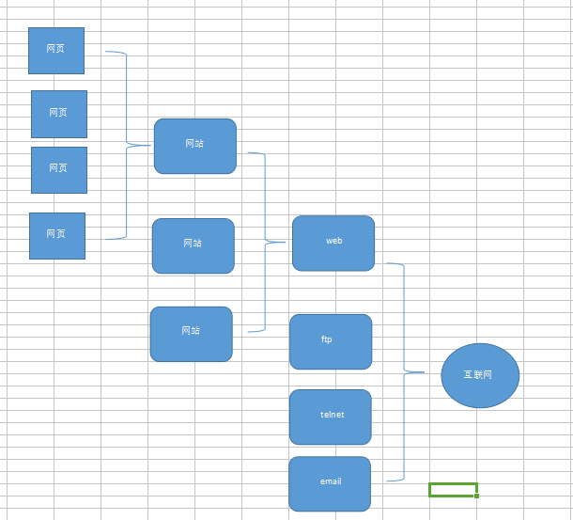
Web分成两个方面：
1.称之为B/S结构的。B->browser S->Server
2.有一个C/S结构的。C->client S->Server

Node.js入门

ECMAScript
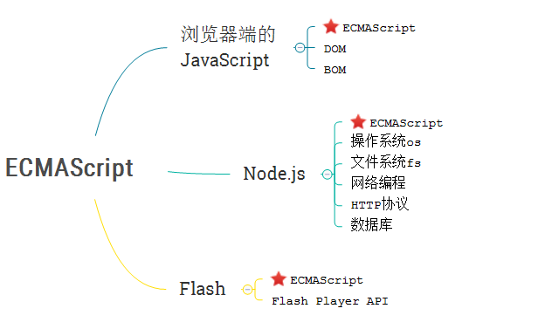

Node.js
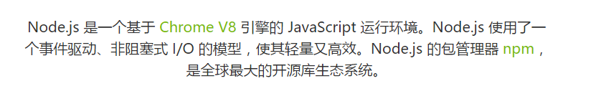
runtime，运行时，运行环境，就是平台的意思。建立在Chrome浏览器的v8引擎。使用了事件驱动，非阻塞I/O模型，轻量级且高效的。
npm，是开源库里最大的生态系统。
node/node.js 不是一个语言，也不是一个库，更不是一个框架。只是一个运行环境，也就是平台。

Node用途
- 网站
- 命令行工具
- IO密集型
- 实时web应用

Node特点
- 单线程
- 异步
- 事件驱动机制
- 跨平台

Node安装

下载
https://nodejs.org/en/download/

安装
- Node.js runime，确保我们的js可以运行，类似浏览器。
- Npm package manager就是包管理器，用于管理各种 npm包的。
- Add to Path，将node命令添加到path变量中，确保在任何地方，

Node.js程序

Helloworld
打开cmd窗口，输入 node -v 或者 node --version命令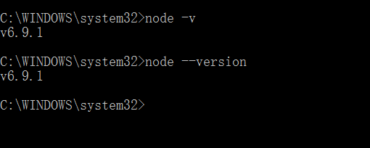
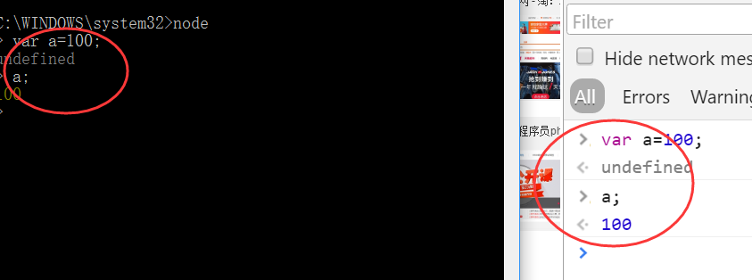
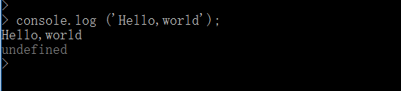

九九乘法表
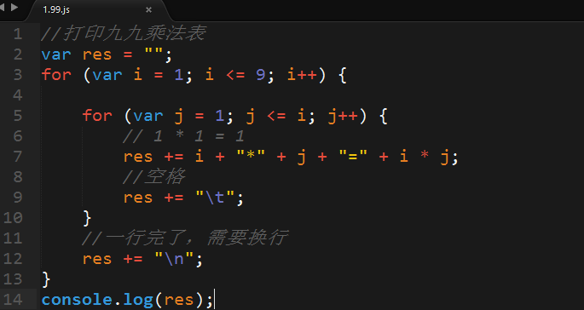
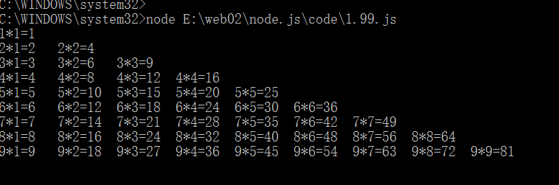

在当前目录打开cmd窗口。在当前窗口，按住shift，点击鼠标右键，可以打开cmd窗口。

搭建服务器

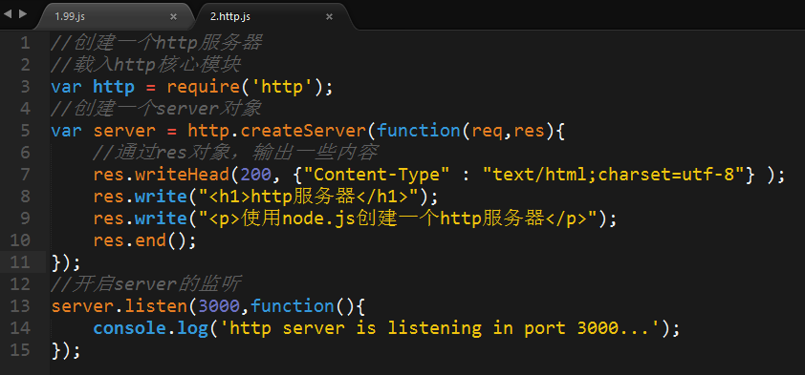
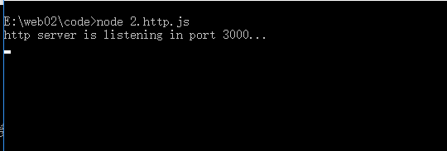
在浏览器中 使用 localhost:3000，访问，结果如下：

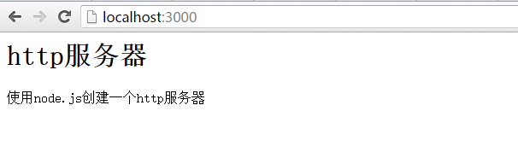

搭建开发环境
回顾刚才的过程：
第一步 在编辑器中编写代码
第二步 使用cmd窗口，执行命令，
第三步 IDE中的设置
- 需要将js文件，指定使用node的解释器来解析
- 代码提示功能
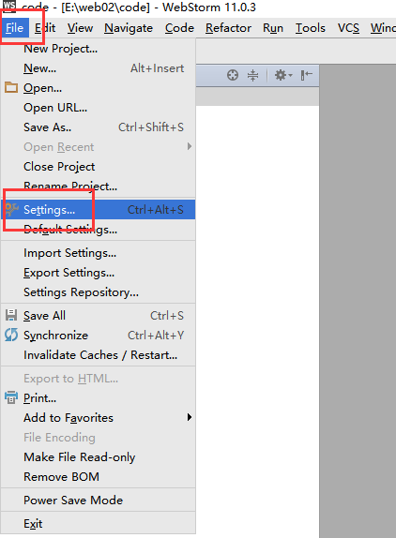

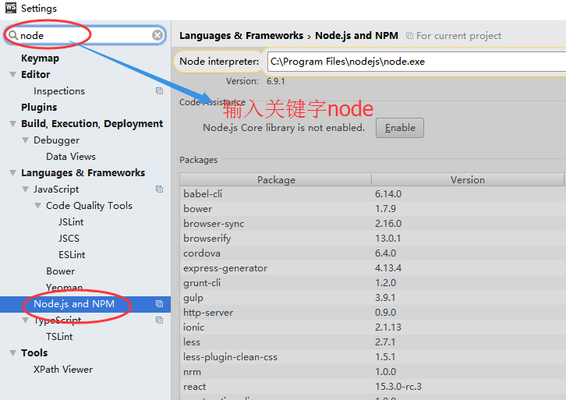
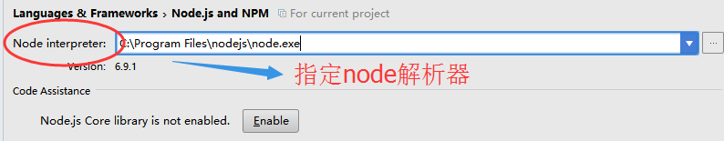
第二个设置开启代码提示功能
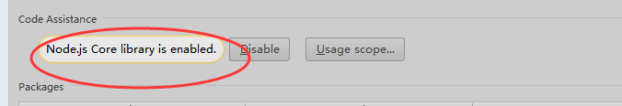
还有一个小小的设置，改变字体的大小
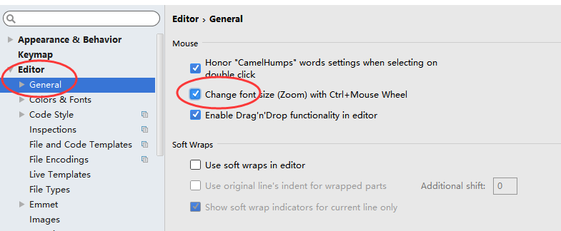

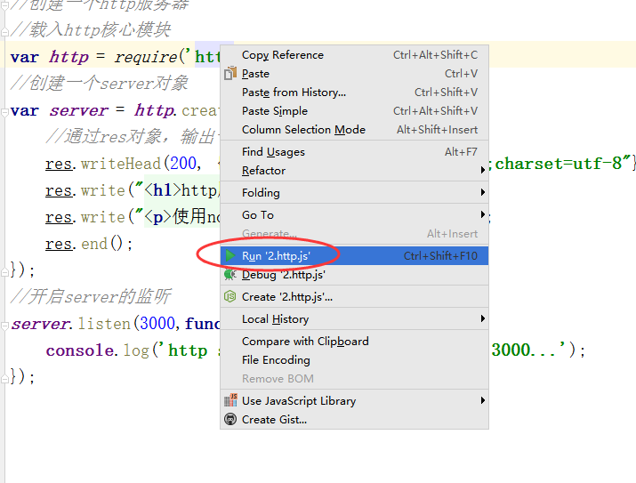
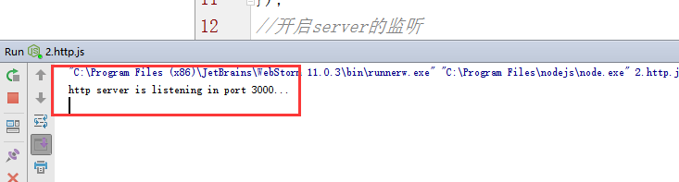

ES6

严格模式
通过语句"use strict"; 来开启严格模式

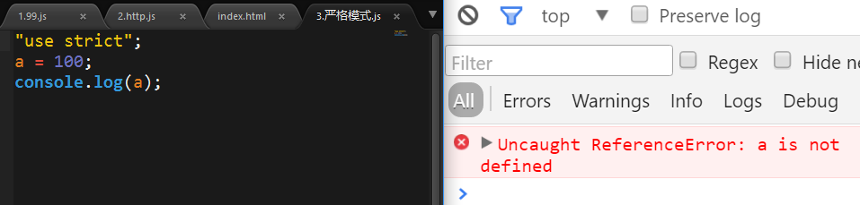
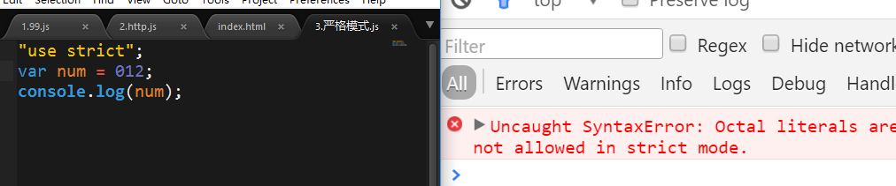

目前而言，就这三个：
- 变量一定要先声明，后使用
- 不要使用八进制
- 不要使用with

使用"use strict";开启严格模式，要求 "use strict"; 必须放在代码的最前面。
包括全局和函数内部的。

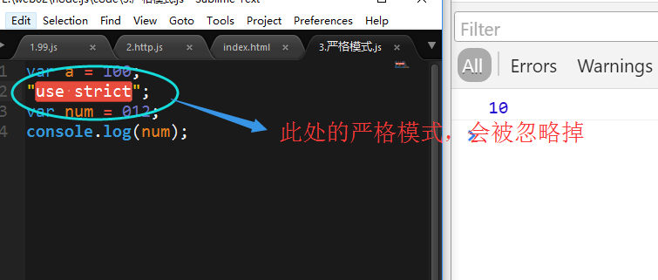
在函数内部，需要在第一行使用 “use strict”
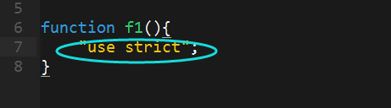

数组方法
在ES5陆续增加了一些新的方法
- Array.isArray() 判断是否是一个数组
- forEach() 遍历数组
- map() 遍历数组，经过处理，返回一个新的数组
- filter() 按照条件进行过滤，返回新的数组
- some() 判断数组中的元素，满足其中一个条件，返回true
- every() 判断数组中的每一个元素，满足一个条件，返回true
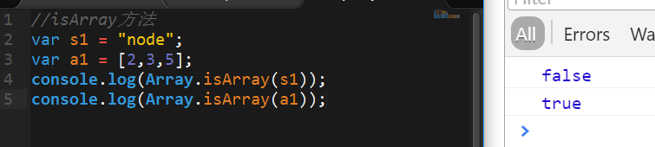

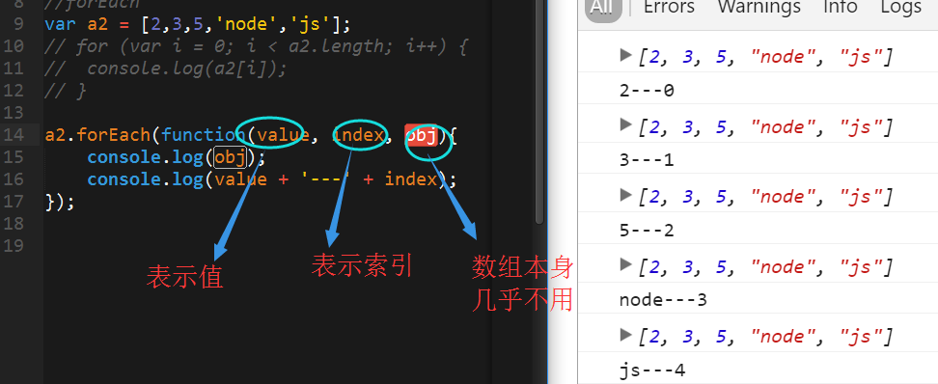
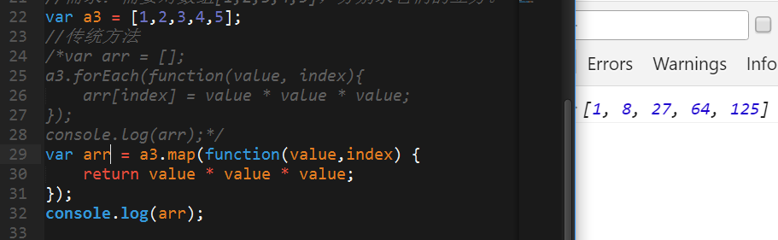
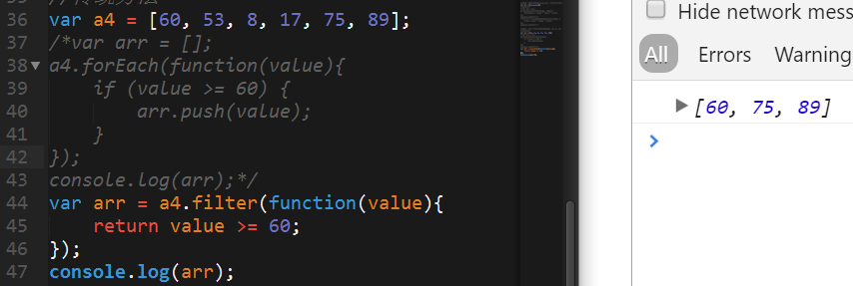
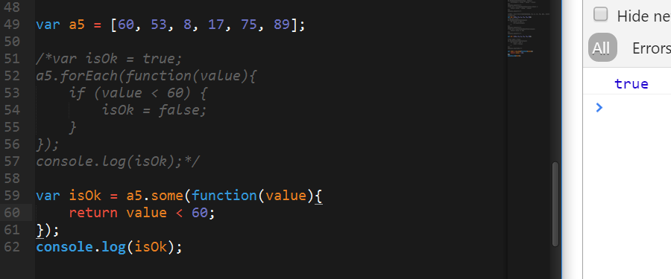
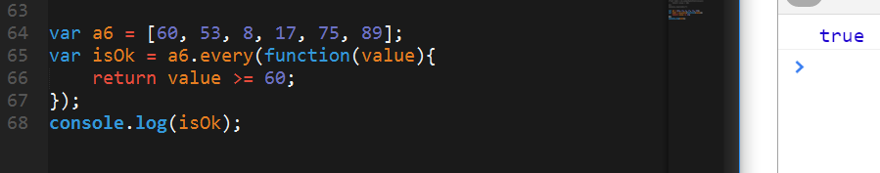

对象方法
Js对象的方法有哪些？
- toString
- toValue
- isPrototypeOf
- hasOwnProperty
- 继承相关方法：create()、getPrototypeOf()
- 属性相关方法：defineProperty()、defineProperties()、getOwnPropertyDescriptor()、getOwnPropertyNames()、keys()
- 防篡改方法：preventExtensions()、isExtensible()、seal()、isSealed()、freeze()、isFrozen()

defineProperty()
用来定义对象的属性的，对于对象的一个属性而言，有四个特征：
- 值
- 可枚举
- 可配置
- 可修改
普通的方式，定义对象的时候，只需要定义它的值即可。
使用defineProperty可以完整的定义对象的一个属性。
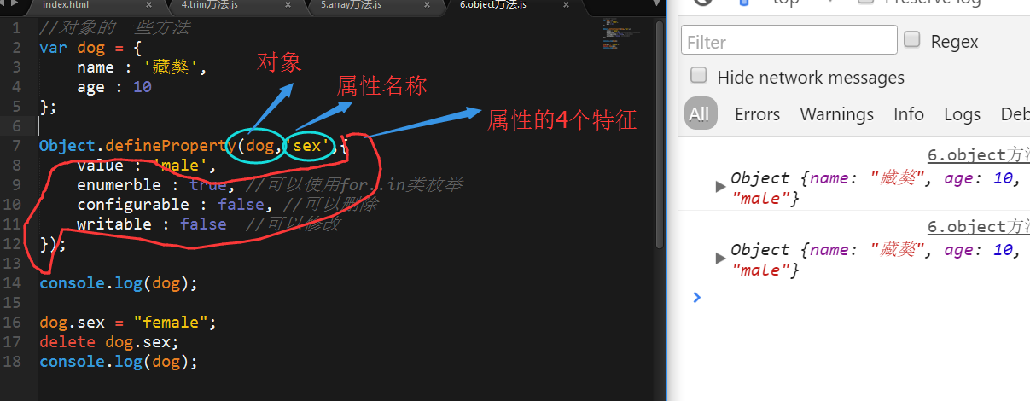

getOwnPropertyDescriptor
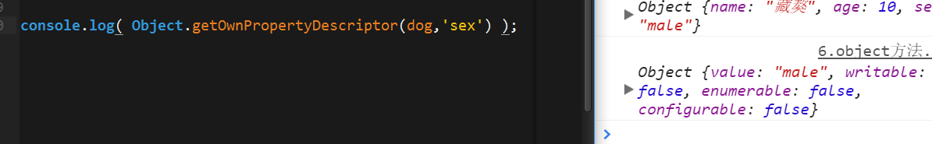

Keys
获取指定对象，所有的属性名称，返回一个数组。
对象就是属性的无序集合。有若干个键值对（key/value），kyes就是获取这些key 的。
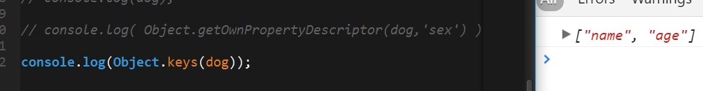

create
回顾，继承可以使用哪些方法来实现
- 拷贝继承
- Call + prototype
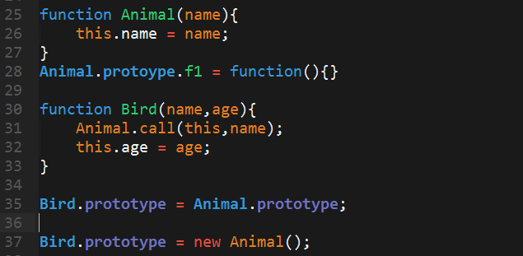
Object.create( 原型，defineProperty);
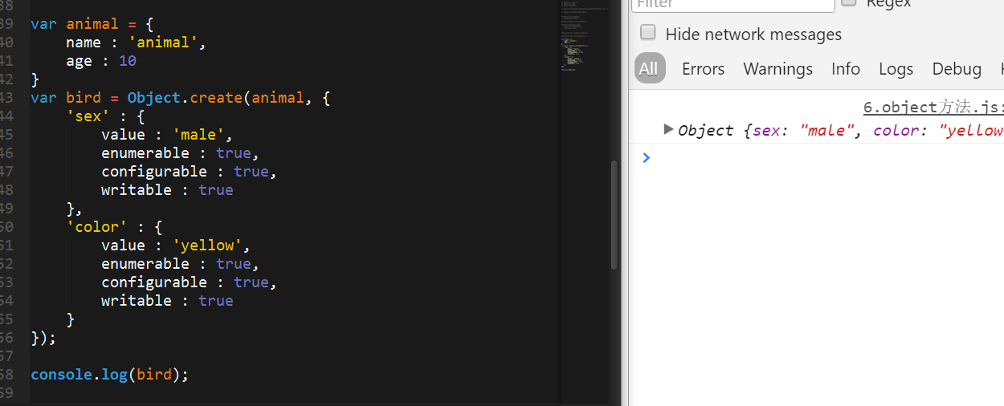

防篡改
- preventExtensions()，不允许扩展
- seal()，不允许扩展，不允许删除，
- freeze()，不允许扩展，不允许删除，也不允许修改

JSON对象
什么是json呢？
JavaScript object notation，js对象表示,是一种轻量级的数据交换格式
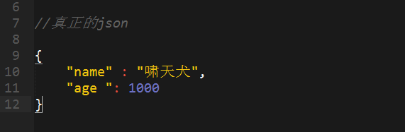

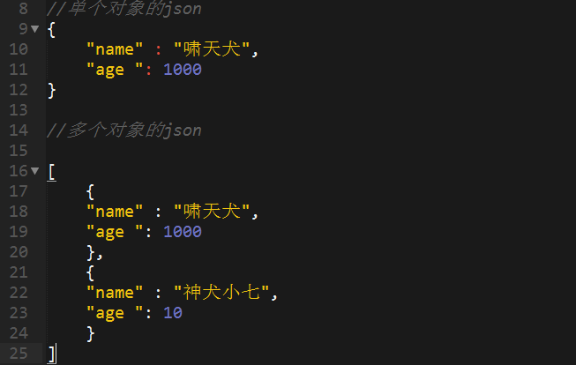

符号有如下几种：
- {}，表示单个对象
- :，键和值之间的对应关系
- “”，凡是是字符串，不管是键还是值，都必须使用双引号
- ，键值对之间的分隔符
- []，表示有多个对象的json

Json和字符串进行相互转化。
在ES5中新增了一个JSON对象。有两个方法：
- parse，将字符串转成json对象
- stringify，将json对象转成字符串
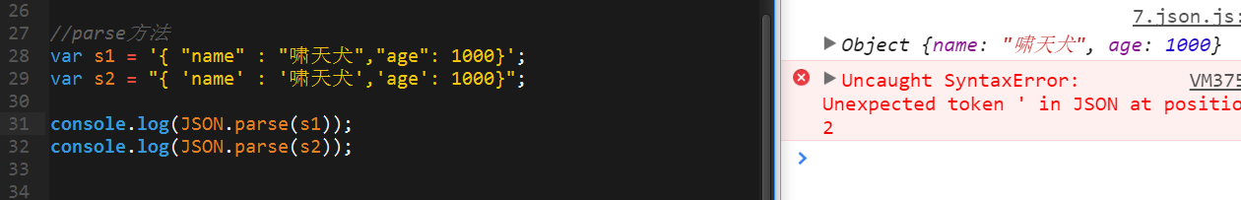

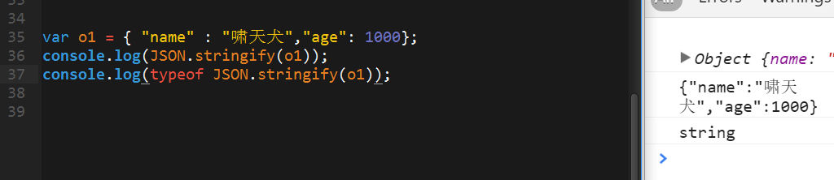

let和const
使用var声明的变量，其作用域为该语句所在的函数内，且存在变量提升现象；
使用let声明的变量，其作用域为该语句所在的代码块内，不存在变量提升；
使用const声明的是常量，在后面出现的代码中不能再修改该常量的值。

Let
问题1：变量声明提前。
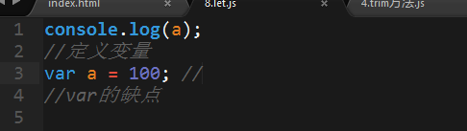
JS代码执行分两个阶段
- 预编译阶段，确定有哪些标识符（变量和函数）
- 执行阶段，按照代码的顺序执行代码
上面的代码，实际的过程是这样的
预编译阶段：var a，这里有一个变量，初始值为undefined
执行阶段，a = 100， a的值变成了100.

问题2：没有块作用域
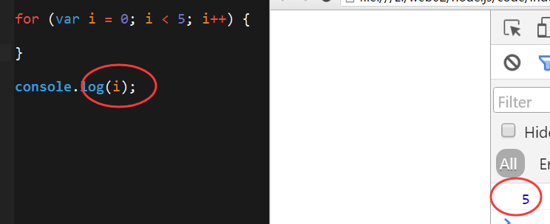
此处的i，相当于是全局变量，没有块作用域的概念。
第一个问题，导致对js的理解，以及书写的不规范。
第二个问题，会造成变量污染
针对这两个问题，在ES6中，新增了一个let关键字，用于声明变量，并且使用let声明的变量具有块作用域。
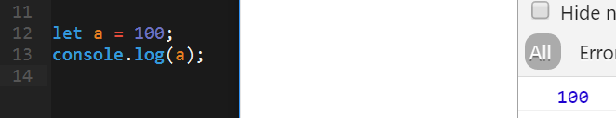

Let的使用规则：
- let没有“变量提升”现象。所以，变量一定要在声明后使用，否则报错。
Var会显示为undefined
- let不允许在相同作用域内，重复声明同一个变量。
- let具有块作用域，在声明的作用域内才有效
Var的作用域不固定

没有变量提升
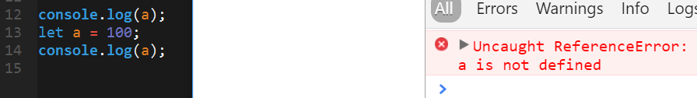
不能重复声明
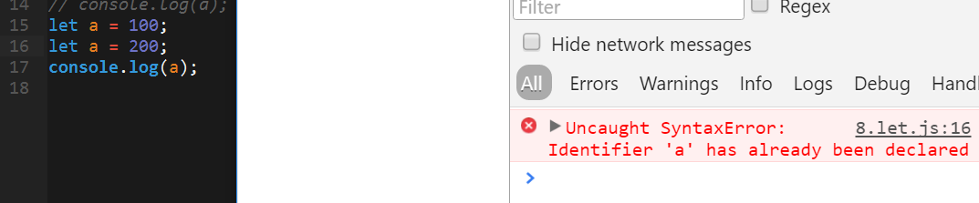

块作用域
体现在两个地方：
- { }
- js中的一些语句，典型的就是for语句

对比，var的情况
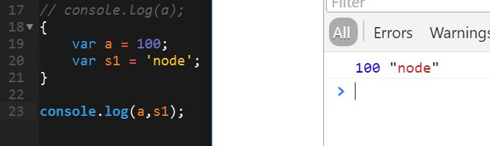

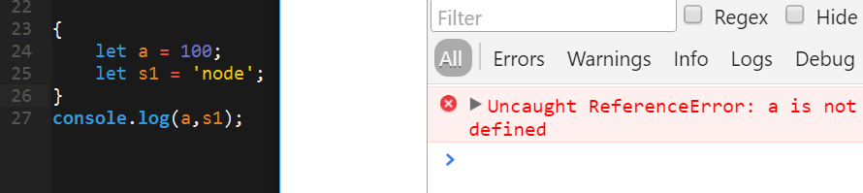
只在当前的 {} 中有效
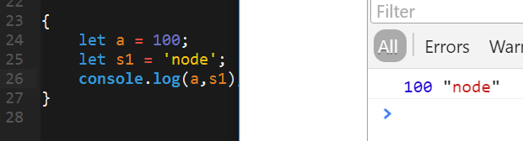
在for语句中
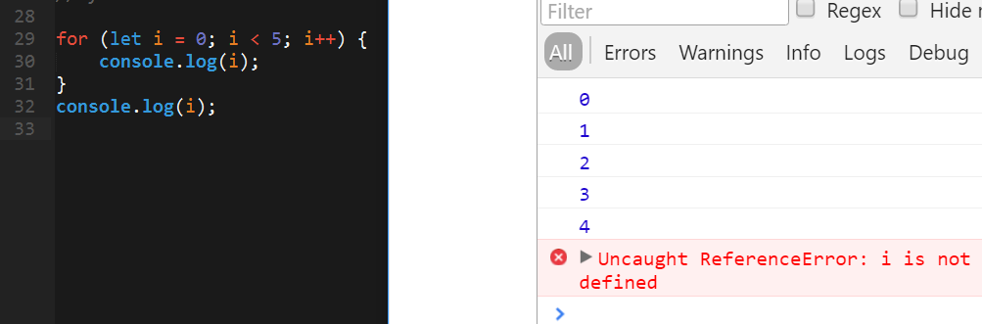

const
使用规则和let基本一致。和let不同的是，两点：
- const在声明常量的时候，必须赋值。
- 常量一旦定义，值就不能修改。
正确的用法：
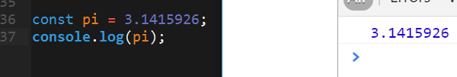
如果没有初始化值，就会报错。
常量的值是固定的，如果没有初始值，那么就是undefined，然后后面再赋值，它的值就发生了变化，不符合常量的意义。
常量的值一经定义，不能修改。
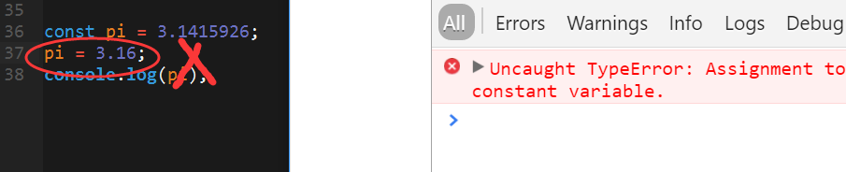
其他和let意义：
- 必须先声明，后使用。
- 具备块作用域
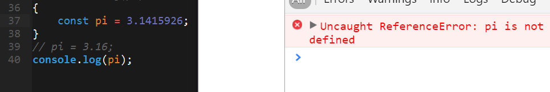
现在，我们在编写js代码的时候，有三种选择，分别是var、let和const。
推荐使用let和const，尽量不使用var。
如果这个值是固定的，那就使用const，否则就使用let。

箭头函数
原先声明函数的方式
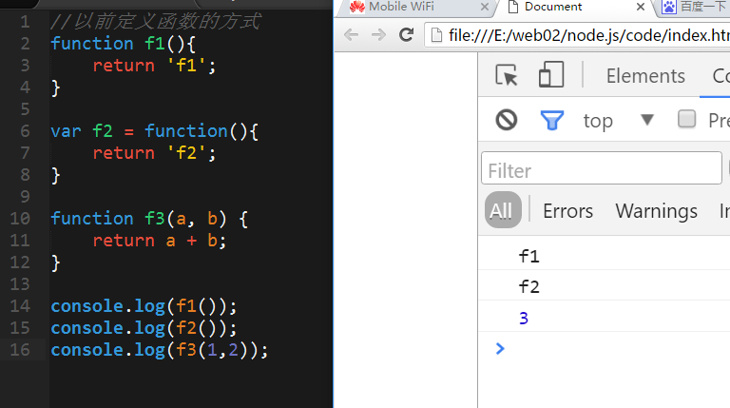
现在使用箭头函数来简化函数的声明
关键符号 => ，
分析函数的构成：
- 函数名
- function关键字
- 形式参数
- 函数体
其中 => 相当于就是function
=> 左边的就是 形参
=> 右边的就是 函数体
使用赋值的方式定义函数。
标准写法：
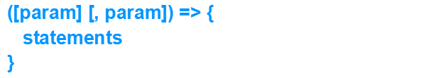
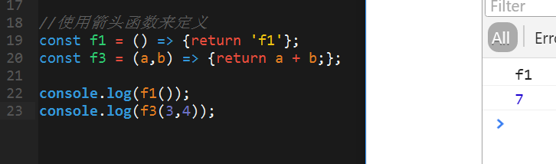
根据参数和函数体的具体情况不同，有如下几种写法：
- 如果形参，有且只有一个，可以省略小括号，其它不能省略
- 如果函数体中，只有一条语句，可以省略花括号，同时必须去掉return关键字。

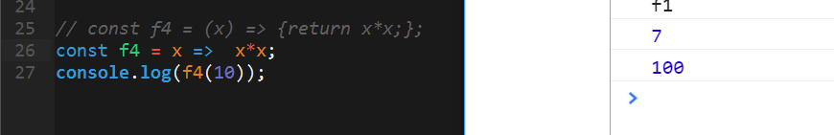
有一个工具，babel，可以将es6语法转成es5语法。
在线：http://babeljs.io/

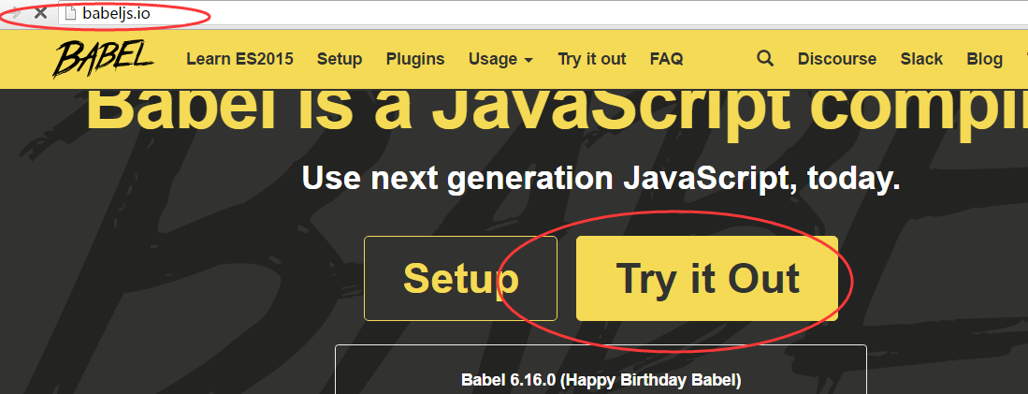

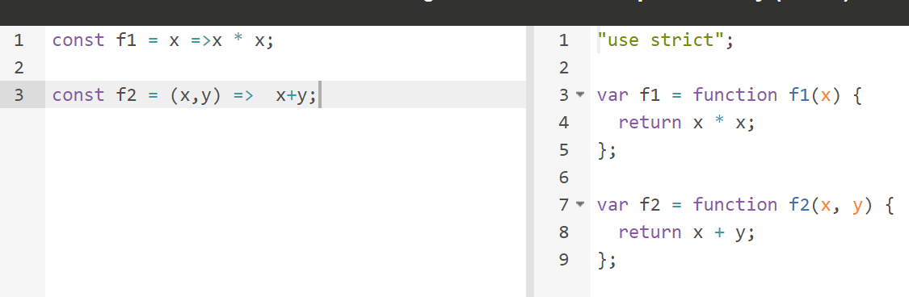

模板字符串
在传统的js中，如果需要对变量和字符串进行拼接，是怎么样？
使用 字符串连接运算符（+），进行连接，如果是变量，写在外面，如果是字符串，放在引号中。
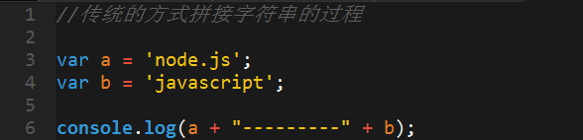
ES6中的模板字符串
用到了3个符号：
- 反引号 `
- 美元符号 $
- 花括号 {}
格式 ：`字符字符字符${变量名}`
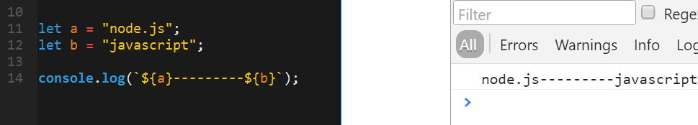
再次看如下代码，语法层面就没有问题了。
